مجلس كوكب ابو الهيجاء المحلي 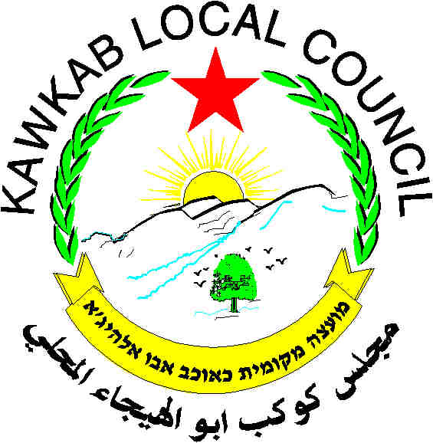 מועצה מקומית כאוכב אבו אלהיגא
טל.04-9998624 פקס 04-9998406
כאוכב אבו אלהיגא 2018500
-------------------------------------------------------------------------------------------------------------------

رقم 2018 – 4
2018/5/2

محضر جلسة المجلس المحلي غير العادية رقم 2018/4
والمؤجلة للمرة الثانية

عقد المجلس المحلي جلسته الغي عادية والمؤجلة للمرة الثانية اليوم الاربعاء 2018/5/2 في تمام الساعة السادسة مساء في قاعة المجلس المحلي.

الحضور: السادة - زاهر صالح رئيس المجلس المحلي، والاعضاء محمود عبد الحميد، نضال حجوج، جلال منصور، والمستشار القضائي ماهل ابو الهيجاء.

الغياب: السادة الاعضاء ابراهيم حجوج، وائل حاج، مروان ابو الهيجاء، منذر حاج ، ناصر احمد، يوسف ابو الهيجاء.

نقطة البحث: مداولة التقرير المالي الرباعي الرابع للعام 2018

رئيس المجلس – مساء الخير للأخوة الحضور، هذه هي الدعوة الثالثة لهذه الجلسة بخصوص مداولة التقرير المالي الرباعي الرابع للعام 2017.

محاسب المجلس: قام بشرح المصروفات والمدخولات للعام 2017 للفترة 2017/12-1 ، حيث بلغت المصروفات بالميزانية العادية مبلغ وقدره 29،562 الف شاقل مقابل المدخولات التي بلغت 28،630 ألف شاقل، وبهذا يكون العجز الجاري بالميزانية العادية مبلغ وقدره 932 ألف شاقل. كما بلغت المدخولات بالميزانية غير العادية بمبلغ وقدره 3742 ألف شاقل والمصروفات بالميزانية غير العادية بلغت 8،113 ألف شاقل وبهذا يكون الفائض المؤقت مبلغ وقدره 611 ألف شاقل. كما قام بالرد على استفسارات الأعضاء الحضور حول التقرير .

أغلقت الجلسة الساعة السابعة مساءً.

زاهر صالح
رئيس المجلس المحلي

سجل: محمود قاسم.

אומדן פרויקט ציר תיירותי
בכאוכב אבו אלהיגא

המחבר קבר אבולהיגא – שיח" סעיד

